<시작화면>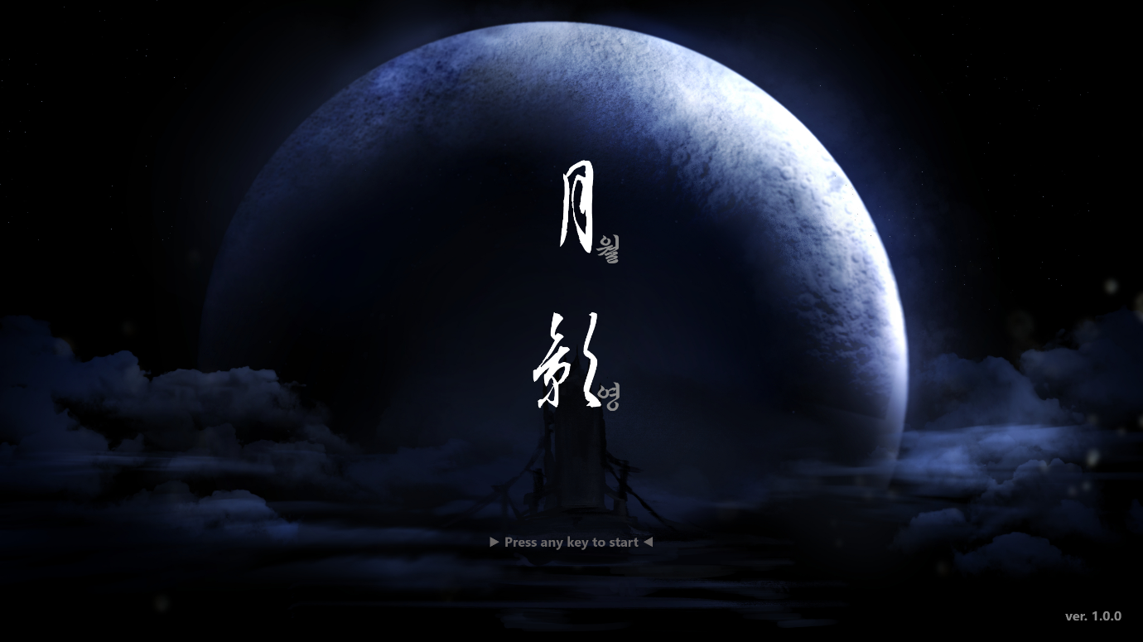

메인 한자 - 金梅毛草書

메인 한글 - 솔뫼 김대건

>> 한자 사라락 생기고

// 시작화면 팝업창(로그인, 닉네임 설정 등) 영어 한글 폰트 모두 맑은 고딕

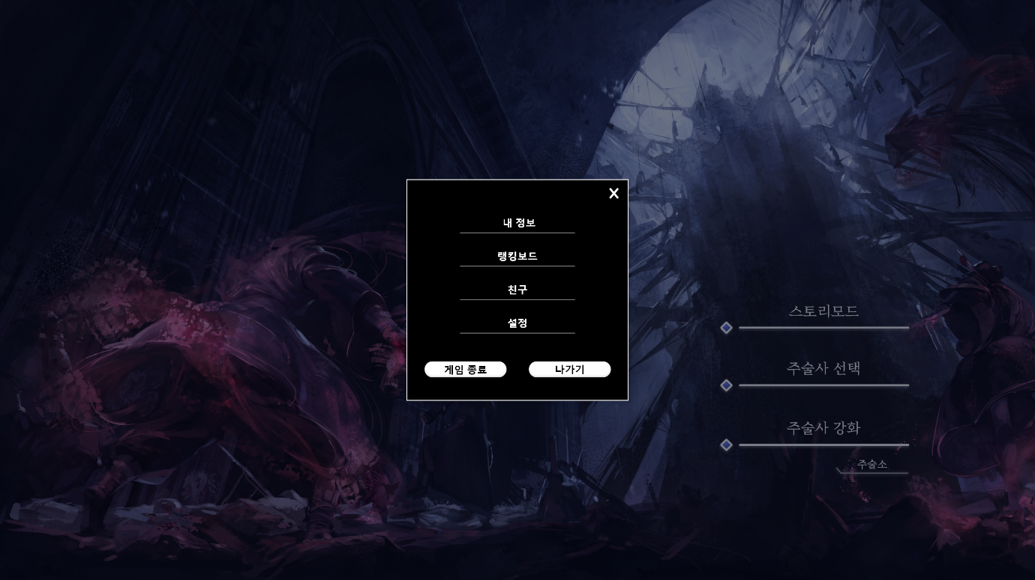

<게임 메인>

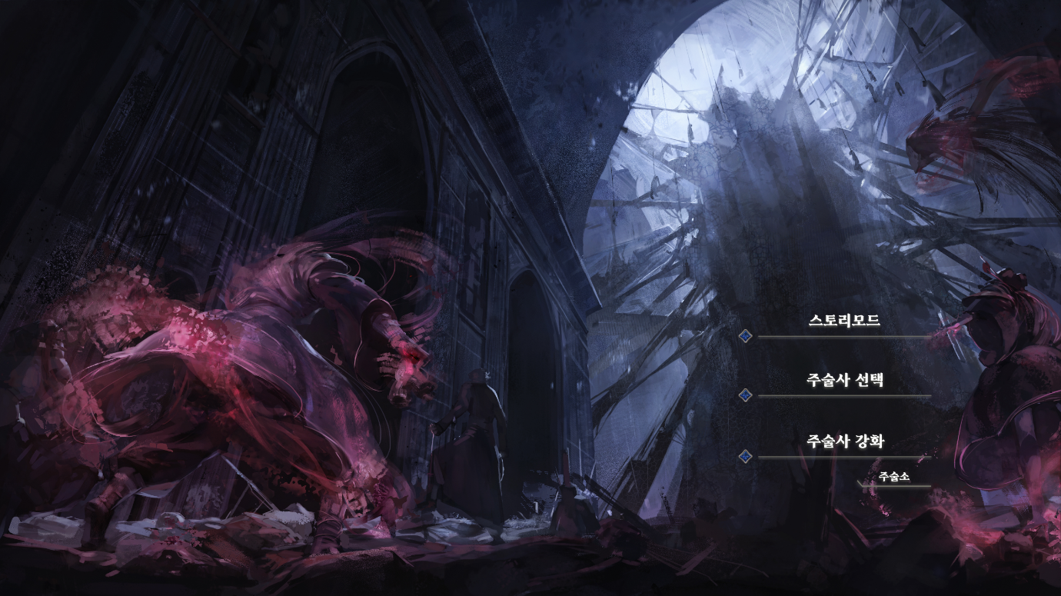

전체 - 국립박물관문화재단클래식 Bold

<스토리모드>

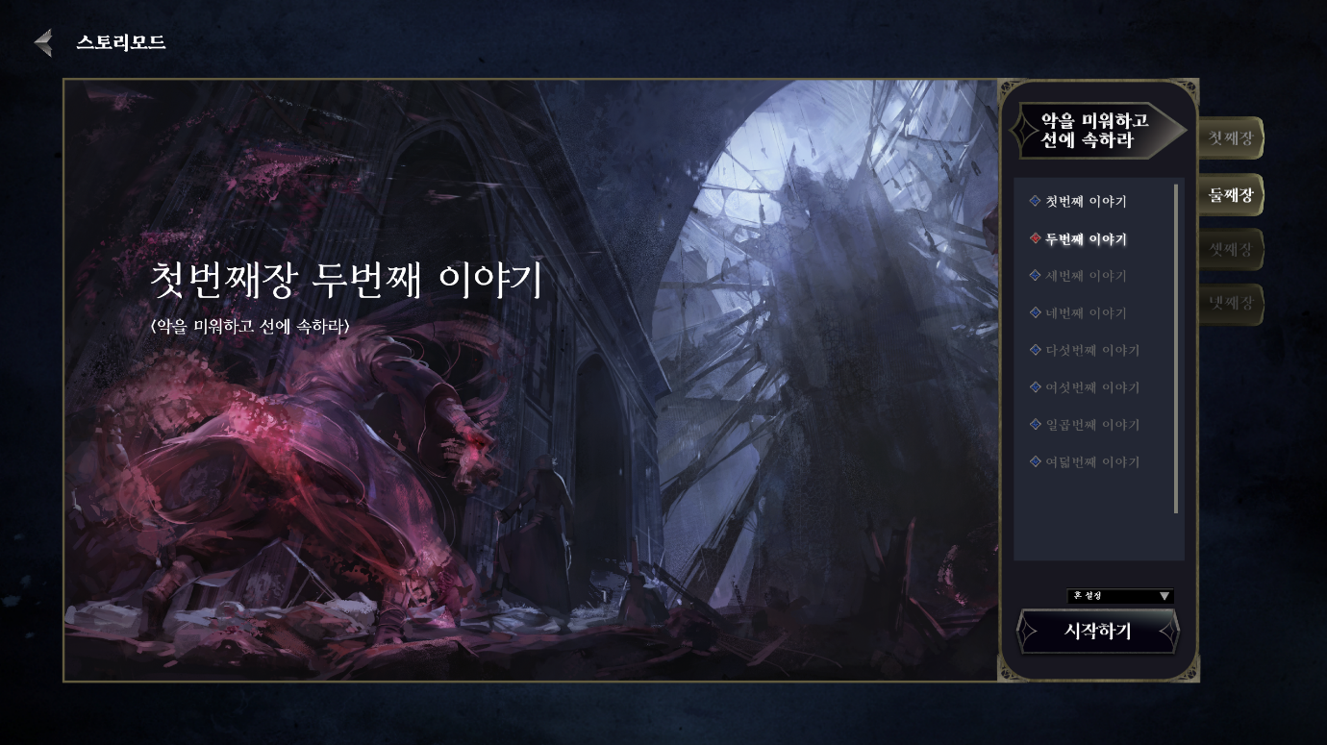좌 상단 스토리모드 - 국립박물관문화재단클래식 Bold

좌 일러 속 텍스트 - 국립박물관문화재단클래식 Light (첫번째장 두번째 이야기&장제목)

우 장 제목 - 국립박물관문화재단클래식 Bold

우 이야기 순서 분류 및 룬설정 - 순바탕

우 시작하기 - 국립박물관문화재단클래식 Medium

우 장 분류 쪽번 - 국립박물관문화재단클래식 Medium

<주술사 선택>

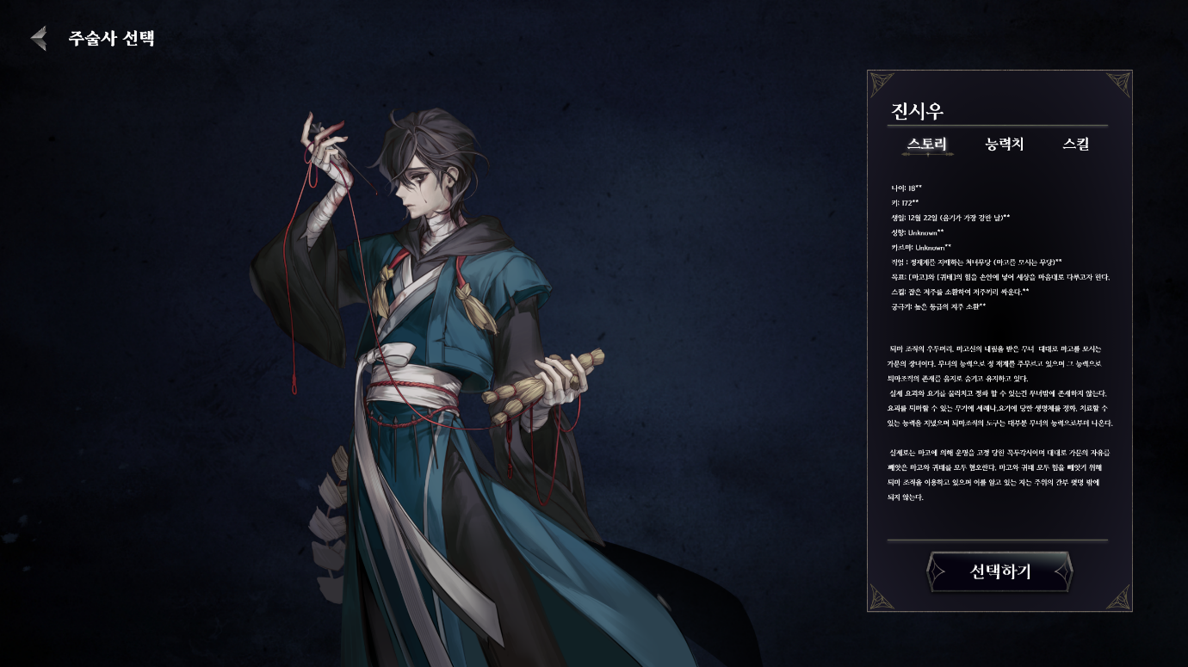

주술사 선택 - 국립박물관문화재단클래식 Bold

캐릭터 이름 - 국립박물관문화재단클래식 Medium

스토리&능력치&스킬 – 국립박물관문화재단클래식 Medium

내용 – 국립박물관문화재단클래식 Light

선택하기 - 국립박물관문화재단클래식 Medium